**Энергоэффективная и ресурсосберегающая технология получения титанового порошка методом СВС-гидрирования и дегидрирования**

***Черезов Н.П.***

*Младший научный сотрудник*

*Институт структурной макрокинетики и проблем материаловедения*

*им. А.Г. Мержанова Российской академии наук, Черноголовка, Россия*

*E-mail: cherezovnikita@gmail.com*

Титан и титановые сплавы относятся к числу наиболее востребованных материалов, играющих ключевую роль в аэрокосмической, энергетической и медицинской отраслях. Изготовление изделий из титана методами порошковой металлургии является перспективным направлением, целью которого является снижения конечной стоимости изделий. В связи с чем разработка эффективной ресурсосберегающей технологии получения порошка титана для применения в различных областях промышленности (изготовление деталей методами порошковой металлургией, аддитивными технологиями) является весьма актуальной задачей.

Технология гидрирования-дегидрирования для получения порошков титана считается наиболее перспективной, поскольку позволяет получать титановый порошок с низким содержанием примесей и по низкой цене. Кроме того, в качестве исходного сырья возможно применение отходов титана (стружки, опилок, мелкого лома), что делает данный метод ресурсосберегающим. Повысить эффективность технологии гидрирования-дегидрирования титана можно с помощью метода самораспространяющегося высокотемпературного синтеза (СВС). Особенностью СВС является то, что процесс гидрирования протекает без внешних энергозатрат, лишь за счет собственного тепла экзотермической реакции.

Для получения титанового порошка рассматриваемым методом в качестве исходного сырья используется титановая губка или стружка. На первом этапе исходный титан насыщают водородом в режиме СВС в герметичном реакторе при высоком давлении водорода. На следующем этапе хрупкий гидрид титана подвергается механическому измельчению до мелкодисперсного порошка, после чего на заключительной стадии выполняется его дегидрирование (удаление водорода) в вакуумной печи. В результате из титанового материала были получены мелкодисперсные порошки титана со средним размером 40 мкм. Их физико-химические и технологические характеристики, такие как содержание примесей, форма частиц и насыпная плотность, соответствуют требованиям, предъявляемым к материалам для использования в порошковой металлургии.

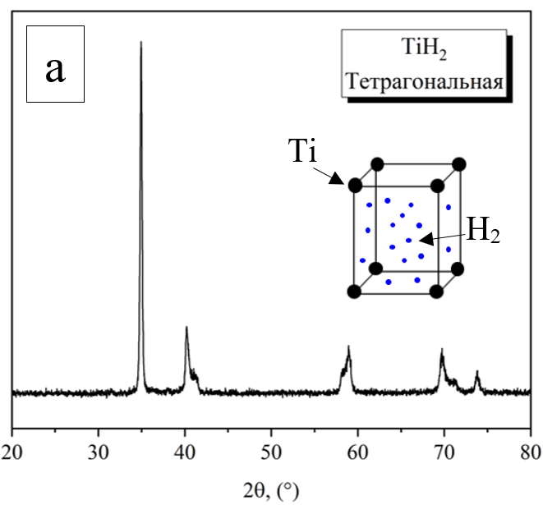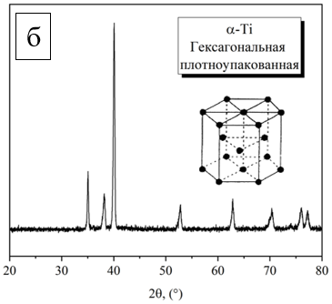 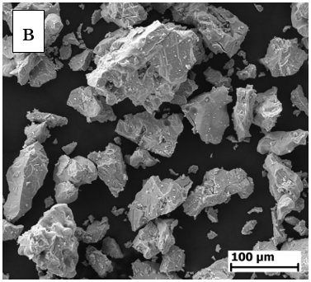

Рис. 1. РФА исследуемых порошков: (а) гидрид титана, (б) дегидрированный титан;

(в) морфология порошка титана после дегидрирования